Предупреждение гибели людей на воде

Окунуться в прохладную воду, полежать на берегу –

один самых популярных видов отдыха в жару.

В выходные дни пляжи усыпаны взрослыми и детьми. И по статистике в эти же дни чаще всего идут на дно.

Статистика свидетельствует, что **чаще** всего в открытых водоемах **тонут люди, умеющие плавать**. Причинами тому оказываются нетрезвое состояние, лихачество, переоценка своих сил и возможностей и незнание правил поведения в экстремальной ситуации.

Чаще всего несчастные случаи на воде бывают связаны с купанием в не оборудованных местах, катанием на лодках и других плавсредствах.

В городских водоемах опасно купаться в непроверенных местах и особенно прыгать с импровизированных вышек. Поэтому, собираясь купаться, особенно если среди вас маленькие дети, не поленитесь лишний раз проверить состояние дна.

**Нельзя:**

* Долго купаться в холодной воде
* Далеко отплывать от берега на надувных матрасах и кругах, если вы не умеете плавать
* Заплывать за ограждение (буйки) указывающее водные границы между водной акваторией и местом, предназначенным для купания.
* Купание в нетрезвом состоянии т. к. многократно увеличиваются шансы утонуть.
* Не рекомендуется устраивать игры на воде с подныриванием друг под друга, хватать за ноги и за руки.
* Не пытайтесь переплывать реки, озера т. к. вы можете не рассчитать свои силы.
* Ни в коем случае не оставляйте без присмотра вблизи открытой воды малолетних детей. Они могут утонуть мгновенно. Даже на мелководье будьте с ними рядом.
* Нельзя разрешать детям заходить в воду без надувных кругов и дальше чем по пояс, если ребенок не умеет плавать

Особое внимание хотелось бы обратить на использование надувных матрасов, камер. У взрослых бытует ошибочное мнение, что надувные матрасы, круги и прочие предметы для купания – надежное средство защиты. Но, это не так. Во-первых, потому что изделие легко повредить, и оно может сдуться в самый неподходящий момент, а во-вторых, соскользнуть с плавательного средства в воду очень легко и, если ребенок не умеет плавать, то он может утонуть.

* Не входите в воду при плохом самочувствии.
* Не используйте при купании не предназначенные для этого предметы (надувные матрасы, доски, надувные автомобильные камеры и т.п.); спасательные средства и снаряжение не по назначению.
* Не подплывайте к судам (моторным, парусным), весельным лодкам и другим плавательными средствам.
* Находясь в лодках, ОПАСНО – пересаживаться, садиться на борта, перегружать лодку сверх установленной нормы, кататься возле шлюзов, плотин, посреди фарватера реки.
* Не подавайте ложный сигнал о помощи, ведь следующий раз никто не поверит уже в реальный зов о помощи.
* Попав в сильное течение, не плывите против него, а используйте, чтобы приблизится к берегу.
* Оказавшись в водовороте, не теряйтесь а, набрав побольше воздуха, нырните по течению и всплывите на поверхность.

**Для того чтобы избежать несчастного случая на воде, необходимо:**

* Пользоваться оборудованными пляжами. Если их нет, определить постоянное место для купания, проверив его с точки зрения безопасности
* Научиться плавать
* Перед тем как совершать дальние заплывы, научиться отдыхать на воде, лежа на спине и «поплавком».
* Находясь в воде, необходимо соблюдать температурный режим своего тела. Вхождение и прыжки в воду в разгоряченном и возбужденном состоянии, в следствии резкого перепада температуры, происходят к спазмам сосудов, в том числе головного мозга и сердца. С другой стороны, не доводите себя до переохлаждения.
* Не желательно купаться раньше, чем через 1,5 - 2 часа после обильного приема пищи.

Зачастую оказывается, что, даже соблюдая все правила поведения на воде, можно попасть в беду. Самая распространенная опасность – судороги. Почувствовав, что это произошло, самое главное – не поддаваться панике. Нужно на секунду погрузиться под воду и, распрямив ногу, с силой потянуть на себя ступню за большой палец.

Конечно, может оказаться и так, что у вас на глазах тонет человек. Две первоочередные задачи, стоящие перед вами: безопасное извлечение пострадавшего и вызов скорой медицинской помощи.

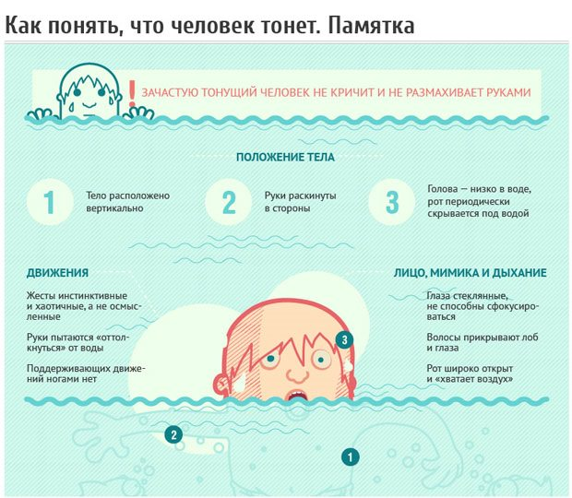

Заметив тонущего человека, сразу определите, нет ли под рукой средства, которое можно бросить пострадавшему. Если ничего подходящего не оказалось, к пострадавшему следует добираться вплавь, предварительно ободрив его криком. Подплыв к утопающему, нужно поднырнуть под него и, взяв сзади, транспортировать к берегу.

Следует учесть, что пострадавший, теряющий сознание от недостачи кислорода, может схватить вас и потащить за собой. В этом случае вам необходимо немедленно нырнуть под воду - инстинкт самосохранения заставит его отпустить вас.

Если человек уже погрузился в воду, не прекращайте попыток найти и извлечь его, а затем вернуть к жизни. Это можно сделать даже в том случае, если тонущий пробыл в воде около 6 минут.

В Кодексе об административных правонарушениях есть статья 23.63: «Купание в запрещённых местах рек, озер или иных водоёмов влечёт наложение штрафа в размере от одной до трёх базовых величин».

В заключение хочется отметить, что бдительность и осторожность на воде никогда не помешают, даже если вы самый лучший пловец с медицинским образованием. Учитесь сами и учите детей во избежание трагедии.

[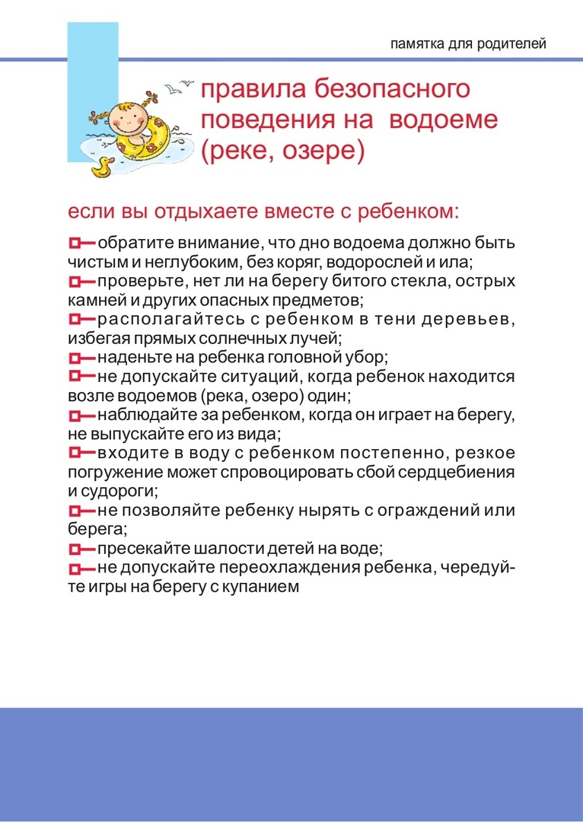](https://bsut.by/images/MainMenuFiles/ObUniversitete/NovostiVse/Novosti_podrazdeleniy/OVRM/2019/06/voda/3.jpg)

[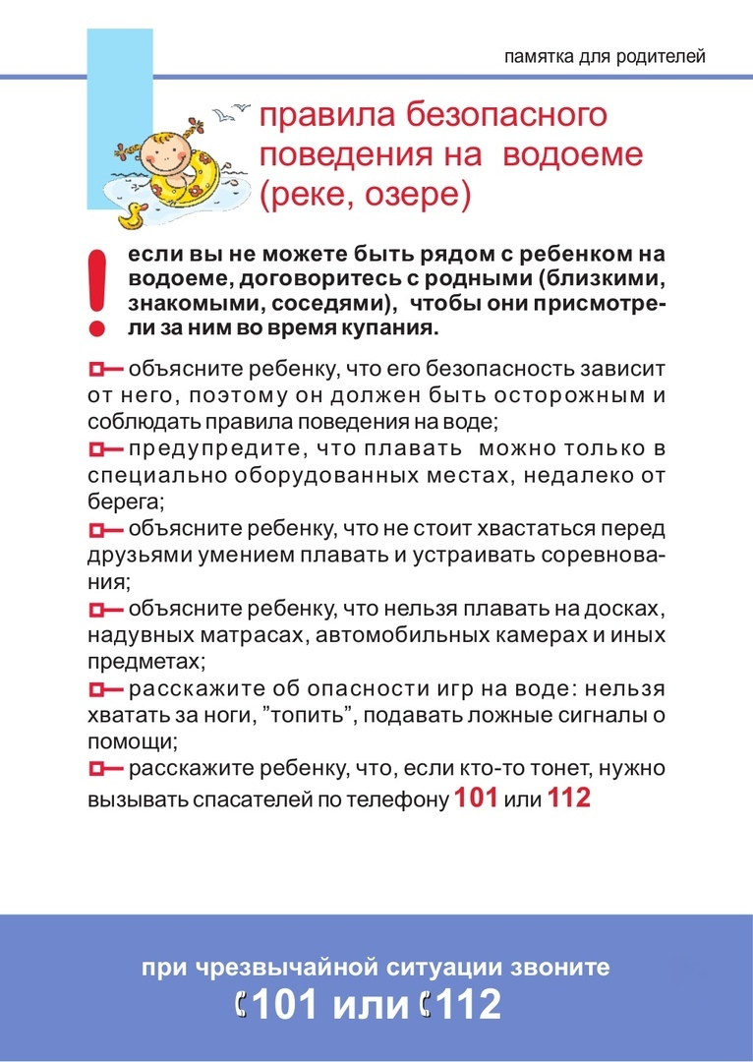](https://bsut.by/images/MainMenuFiles/ObUniversitete/NovostiVse/Novosti_podrazdeleniy/OVRM/2019/06/voda/2.jpg)

